4 Devis de la fiche de l’enfant

Informations générales

Description de la fenêtre des paramètres
La fiche de l’enfant est utilisée à fin de faire l’inscription d’un enfant dans le système. On y entre les différentes informations sur l’enfant telles que son nom, prénom, date de naissance et assurance maladie. C’est sur cette page que le lien avec les adresses du parent se fait. Ensuite, les informations sur le contact d’urgence de l’enfant sont entrées. Finalement, le parent décide si son enfant pourra se baigner et si les photos de son enfant pourront être utilisées par le groupe Scout.

Fréquence d’utilisation :

- Pendant la période d’inscription à l’automne, environ 100 inscriptions en quelques semaines.
- Ensuite, quelques fois pendant le reste de l’année.
Volume de données :

- Entre 100 et 150 utilisations de la page par année.

Présentation de l’écran

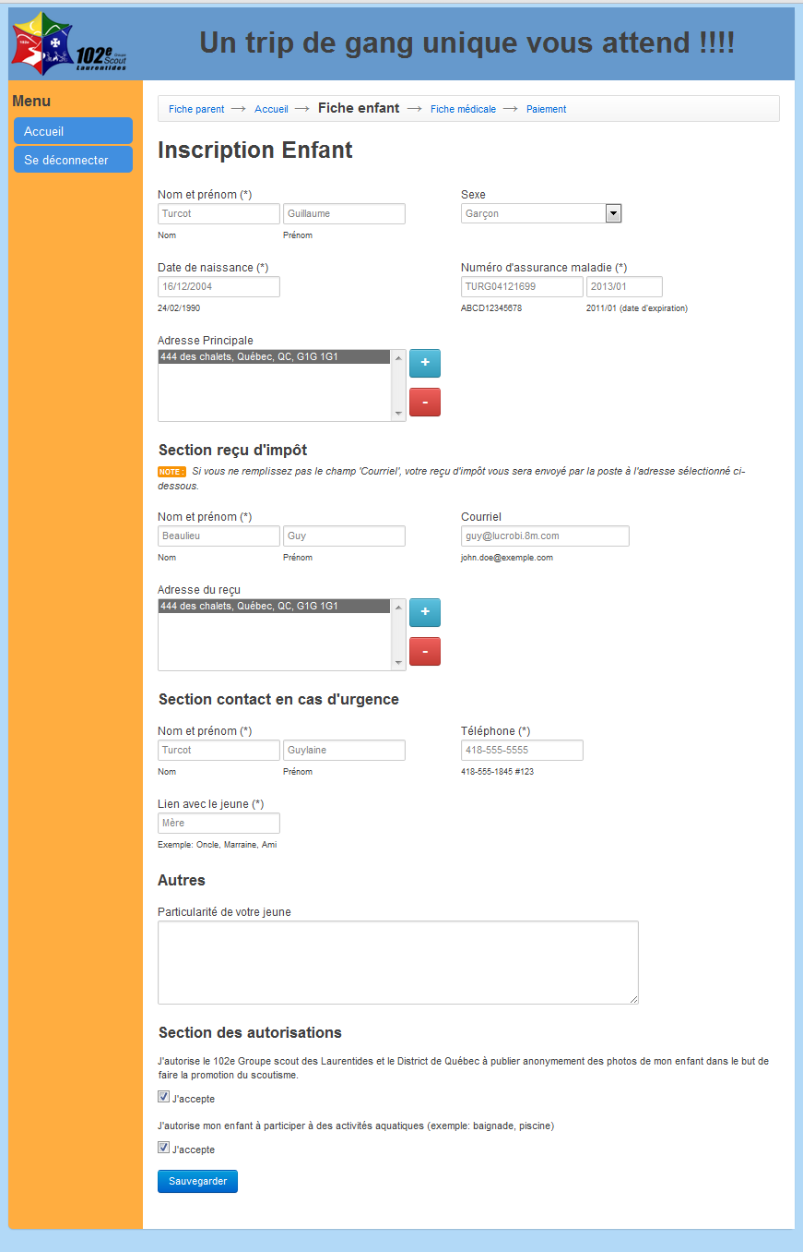

Diagramme de navigation
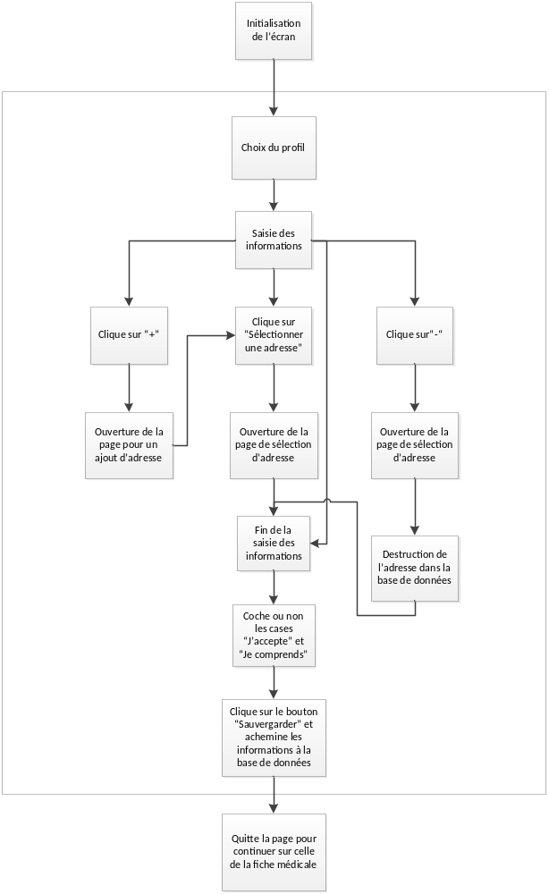

Données et classes

Accès aux données

Sous-schéma
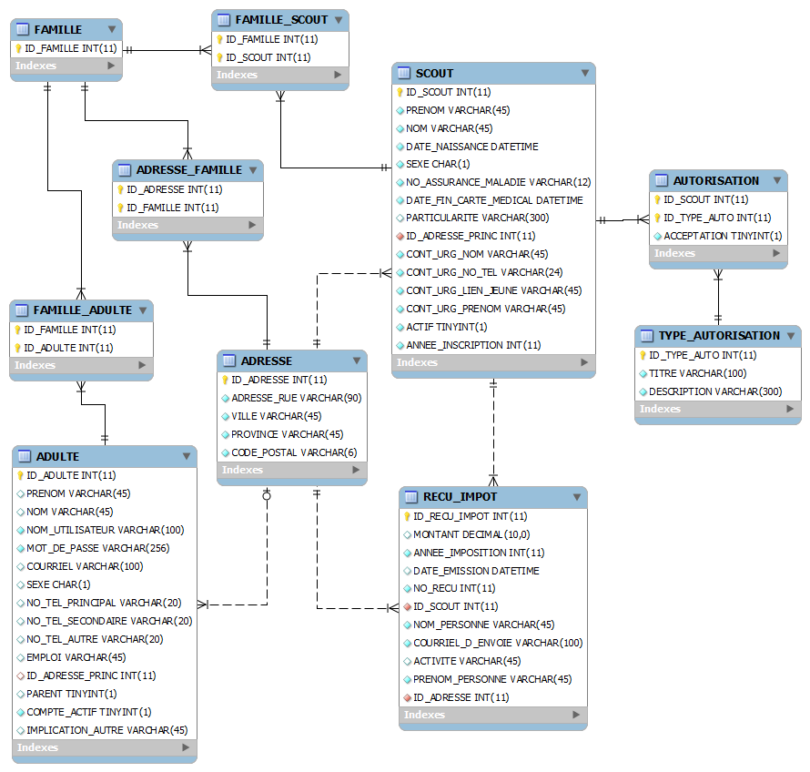

Classes
Aucun schéma de classes n’est défini pour le moment

Structures d'accès aux données
Étant donné que le système sera construit en utilisant le framework Yii, les accès à la base de données seront effectués à travers la couche ORM (Object Relational Mapper). L’ORM effectuera les requêtes SQL requises dans la base de données pour créer ou mettre à jour les données dans les tables.

Description des champs de l'écran
Légende pour Attributs
V : Verrouillé; C : Calculé ou Composé; R : Recherche d'un enregistrement
B : Bouton, le contrôle est un bouton d'action du formulaire.

Champs | Table | Champ de la table | Attributs
Sexe | SCOUT | SEXE | C
Prénom | SCOUT | PRENOM | C
Nom | SCOUT | NOM | C
Date de naissance | SCOUT | DATE_NAISSANCE | C
Numéro d’assurance maladie | SCOUT | NO_ASSURANCE_MALADIE | C
Date d’expiration de la carte d’assurance maladies | SCOUT | DATE_FIN_CARTE_MEDICAL | C
Adresse principale | ADRESSE_FAMILLE | TOUS LES CHAMPS | R
+ | --- | --- | B
- | --- | --- | B
Sélectionner adresse | --- | --- | R
Nom pour le reçu d’impôt | RECU_IMPOT | NOM_PERSONNE | C
Prénom pour le reçu d’impôt | RECU_IMPOT | PRENOM_PERSONNE | C
Courriel pour le reçu d’impôt | RECUT_IMPOT | COURRIEL_D_ENVOIE | C
Adresse pour le reçu d’impôt | ADRESSE_FAMILLE | TOUS LES CHAMPS | R
+ | --- | --- | B
- | --- | --- | B
Nom du contact d’urgence | SCOUT | CONT_URG_NOM | C
Prénom du contact d’urgence | SCOUT | CONT_URG_PRENOM | C
No. Téléphone contact d’urgence | SCOUT | CONT_URG_NO_TEL | C
Lien du contact d’urgence | SCOUT | CONT_URG_LIEN_JEUNE | C
Particularités | SCOUT | PARTICULARITE | C
Photo | AUTORISATION | ACCEPTATION | B
Baignade | AUTORISATION | ACCEPTATION | B
Sauvegarder | --- | --- | B

Règles de traitement

Initialisation
- Mise-à-jour du nom en en-tête pour que celui-ci soit le même que celui de l’utilisateur.
- Chargement des données déjà entrée si elles sont disponibles.

Bouton « Sélectionner une adresse »
- Ouvre une fenêtre permettant à l’utilisateur de choisir une adresse.

Bouton « + »
- Ouvre une fenêtre pour permettre à l’utilisateur d’ajouter une adresse liée à son compte.
- L’utilisateur peut ensuite sélectionner cette adresse en cliquant sur le bouton « Sélectionner une adresse ».

Bouton « - »
- Ouvre la fenêtre de sélection d’une adresse.
- L’adresse sélectionnée par l’utilisateur sera supprimée.

Bouton « Sauvegarder »
- Enregistrement des données de la page dans les tables respectives de la base de données.

Validation | Message d’erreur
Prénom ne peut être vide. | 5
Nom ne peut être vide. | 6
Date de naissance ne peut être vide. | 14
No. Assurance Maladie ne peut être vide. | 15
Date Fin Carte Médicale ne peut être vide. | 41
Adresse principale ne peut être vide. | 9
Nom du contact d'urgence ne peut être vide. | 42
No. Téléphone ne peut être vide. | 16
Lien jeune ne peut être vide. | 17
Prénom du contact d'urgence ne peut être vide. | 31
Prénom ne peut être vide. | 44
Nom reçu impôt ne peut être vide.
Prénom reçu impôt ne peut être vide.
Id Adresse ne peut être vide.

Historique des modifications au devis
Date de création du devis : 6 octobre 2011
Auteur : Maxim Paquet

Tableau de suivi de modifications du devis
Date | Raison | Effectuée par
6 octobre 2011 | Création du devis | Maxim Paquet
28 octobre | Modification finale du devis | Maxim Paquet
10 décembre 2011 | Mise-à-Jour du devis pour la MEO | Luc Robichaud

Compléments pour les essais unitaires et fonctionnels
Directives pour la vérification
Nom CHARLES-ETIENNE ST-JEAN | Signature | Date : 11/12/2011
1. Les informations du scout sont affichées dans les champs.
2. Les adresses s’ajoutent dans le bottin avec succès.
3. Les modifications s’effectuent avec succès dans la base de données

Résultats de la vérification de la programmation, essais no :
Par : CHARLES-ETIENNE ST-JEAN |  | Signature | Date 11/12/2011
TOUT EST FONCTIONNEL OUI __X__ NON _____
# | Anomalie |  |  | Temps estimé de corrections

